美团点评分布式ID生成系统
1. TP999
每五分钟的接口调用消耗的时间，排序后，把位于99.9%的位置的数字，作为TP999的数值，对性能的要求非常高时，会使用TP999作为指标。
2. UUID
UUID的目标是为分布式系统中的所有元素生成一个唯一标示ID。UUID由以下几部分的组合：当前日期和时间、时钟序列、全局唯一的IEEE机器识别号，如果有网卡，从网卡MAC地址获得，没有网卡以其他方式获得。
*产生重复GUID并造成错误的情况非常低，是故大可不必考虑此问题。
缺点：UUID生成的字符串太长，每一条UUID占16个字节，存储不易；使用UUID作为标示符，机器的mac地址可能会泄露；作为DB的主键时会出现问题，主键的无序性会导致mysql的索引频繁改变，插入删除的性能低下。
3. snowflake算法
Twitter提出的一种生成唯一标示ID生成算法。相比于UUID，snowflake生成的字符串，总体递增，并且字符串的长度较短，更适合作为mysql数据库表的主键。
*缺点：非常依赖计算机的时钟，如果机器时钟回拨，会导致重复生成ID或者整个服务不可用的问题。
4. 数据库生成唯一ID
给mysql的一张表设置auto_increment_increment和auto_increment_offset。
begin;
REPLACE INTO Tickets64 (stub) VALUES ('a');
SELECT LAST_INSERT_ID();
commit;
每次通过这样的SQL语句，从mysql中获取当前的自增ID。
*缺点：非常依赖DB，当发生主从切换等情况后，可能会因为数据不一致性出现问题；生成ID的性能被限制在单台mysql的读写性能上。
改进：配置多台mysql，每台mysql从不同的初始值开始，设置相同的步长，比如配置两台mysql，其中一个负责1,3,5,7,9…，另一台负责2,4,6,8,10…，这样就通过一个proxy就可以把生成ID的性能分摊到两台mysql中，提高性能，架构图如下：
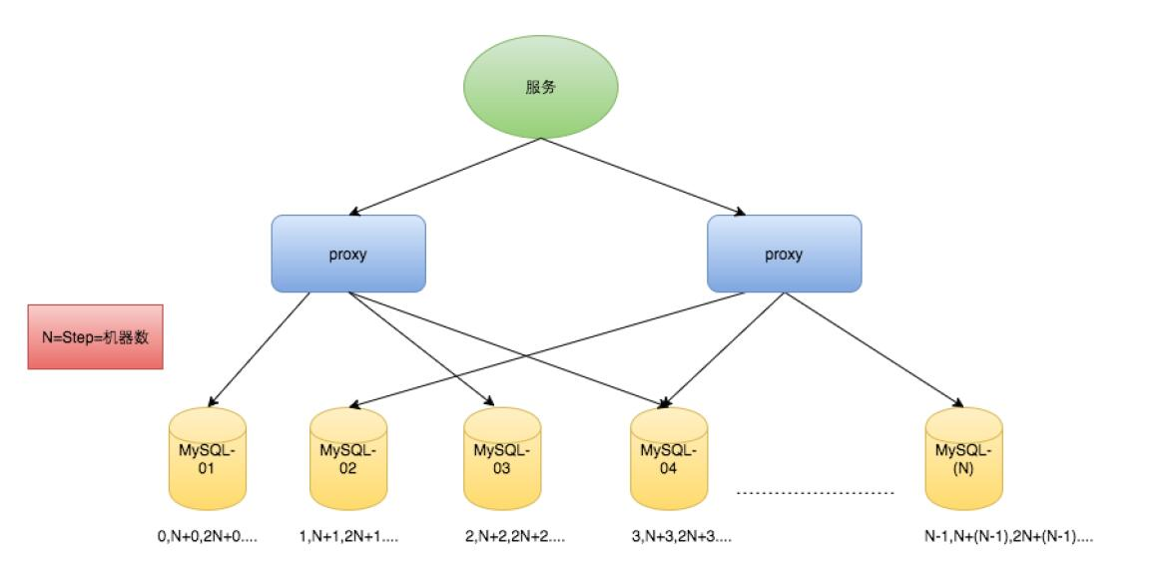
*但是这样做仍然有不少缺点：横向的扩展非常的麻烦；ID没有单调递增性，只能呈现总体递增；数据库的压力还是很大，每次生成ID都要进行数据库的读写，而且性能只能依靠服务器的数量来堆积。
5. Leaf方案实现
针对数据库压力大的问题：通过proxy server，批量获取id段，比如一次性获取1~1000的id，分配给业务系统使用，用完所有的分配后，再去db中批量获取。
不同的业务使用biz_tag字段来区分开来。
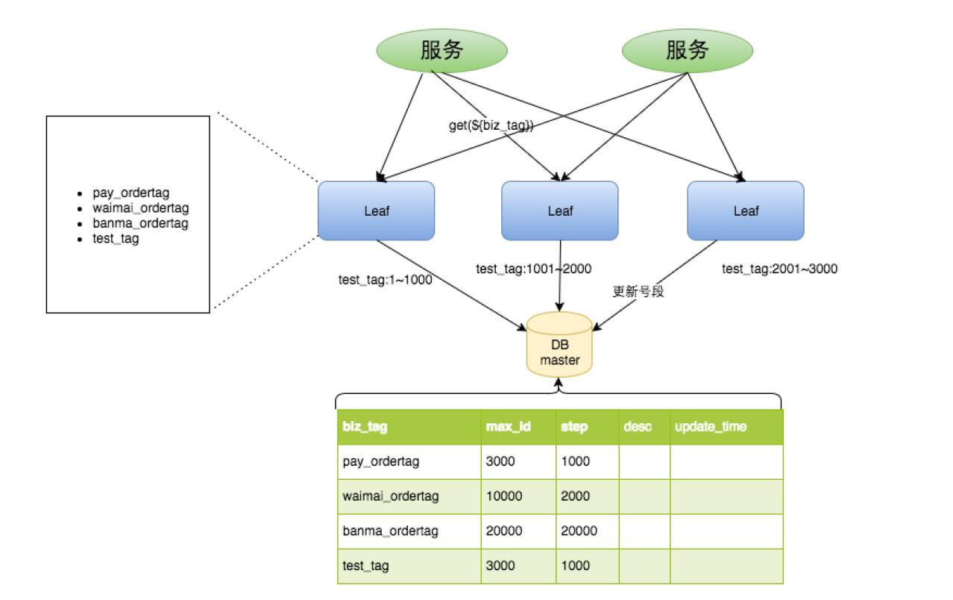
*优点：Leaf节点可以很轻松地进行扩展，性能完全可以支持大部分业务场景；容灾性高，相当于每个Leaf中都有一定量的可分配id的缓存，即使db宕机，Leaf也可能维持一段时间的id分发。
6. 双buffer优化
在Leaf节点id存量使用完毕后，Leaf会去mysql中申请新的id段，所以客户端最后的get请求，会一直阻塞到mysql请求返回为止，如果此时发生网络波动，会导致这次get的请求阻塞较长时间，TP999的数值会受到影响。
这里采用双buffer优化来解决这个问题，每次当缓存的id段使用到10%后，Leaf会异步地去mysql中申请新的id段，这样就解决了上面的边界问题，提高了整体的性能。

